Преподаватель | Леконцева Елена Леонидовна
Учебная дисциплина | Методика преподавания сольфеджио
Специальность | 53.02.07 Теория музыки
Курс | 2
Дата занятия | 27.04.2020
время занятия | 12.30-14.20

Методика В.Кирюшина
Методика Кирюшина относится к ладовому направлению развития музыкального слуха (мелодического и гармонического). Им создано пособие:

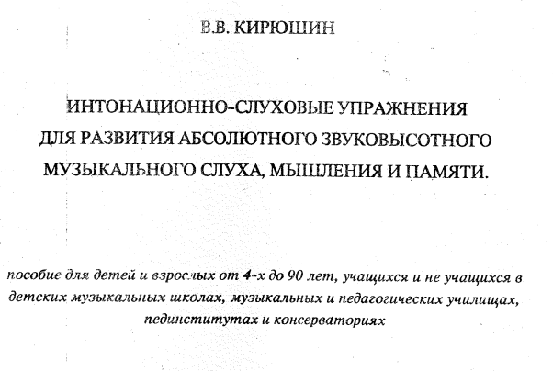
Обратите внимание на то, кому он адресует свое пособие.
Все ладовые упражнения в пособии основаны на небольших попевках или «технологических ладовых блоках». В основе такого ладового блока лежит скачок, опевание, тяготение или движение по звукам определенного аккорда и т.д. Например:
III II I V IV III II I, V ↑I, VI V I и т.д….

В рамках одного упражнения попевки проводятся в разных тональностях методом секвенцирования и варьирования. Автор применяет сдвиги как в родственные тональности так и в далекие. Форма таких упражнений всегда квадратная.
Упражнения помогают прочувствовать скачки, отклонения, функциональные отношения. Точному интонированию помогает фонограмма, созданная самим автором. Роль фонограммы заключается в том, что она развивает гармонический слух и тональное мышление, помогает при переходе в отдаленные тональности.
Спойте номера 49 и 52, обратите внимание на строение ладового блока, что отрабатывается в этих упражнениях? В каком классе можно использовать данные упражнения? Подберите аккомпанемент к №52. Спойте с аккомпанементом № 49 (оцените его помощь).
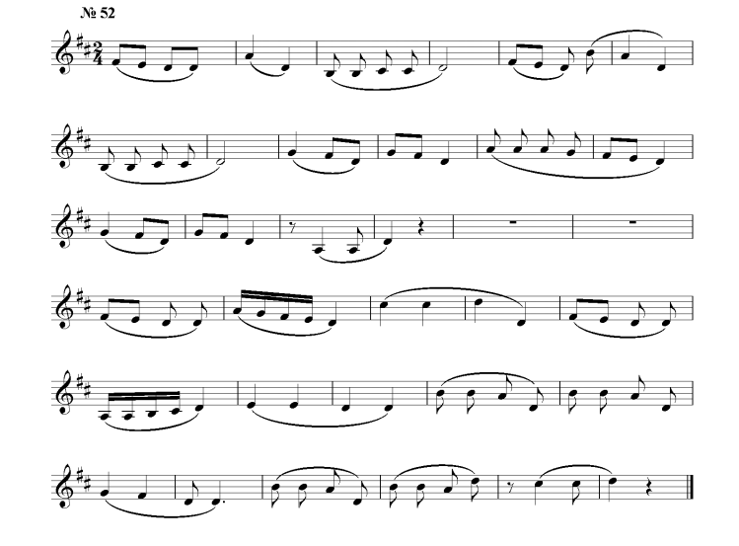
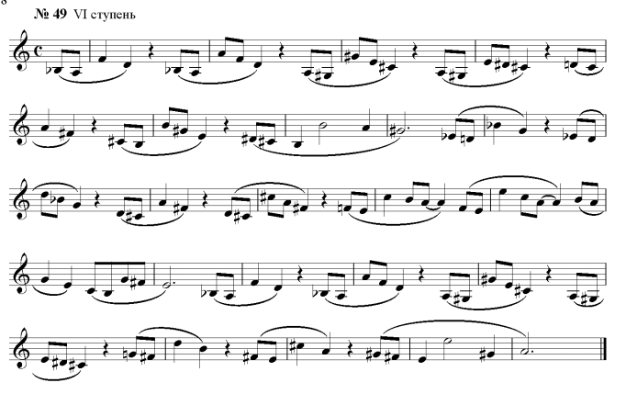
P.S: если вас заинтересовало данное пособие, вы можете найти его на просторах интернета. Я советую вам спеть его от начала и до конца – это будет полезно для вашего слуха.

